- 选题背景与意义
（描述选题的背景、所针对的具体实际问题及任务所体现的实用性价值等）
- 选题背景：
随着互联网的不断发展，人们对于通讯的要求越来越高，从最早的稳定、安全到如今的快速、功能丰富、支持文件传输等等。目前，市面上存在数十款各式各样的即时通讯软件，这些软件中或多或少都存在一些多余的功能，且聊天信息大都需要经过服务提供商的服务器，无法保证聊天信息的私密与安全性。而对于实验室、研究所等可能涉及保密信息的单位或机构来说，这些信息不应当被单位之外的人或公司所掌握。因此，设计一个可以快速部署在私有服务器上，并且高效简洁，能提供可靠安全的数据传输与即时通讯的软件系统很有必要。
- 所针对的具体问题：
通过网络传输的私密信息或重要文件的保密与安全性。
- 实用性价值：
保证网上通讯的私密性，方便有相关需求的团体或组织快速部署安全可靠
的内部通讯网络。

- 需求分析
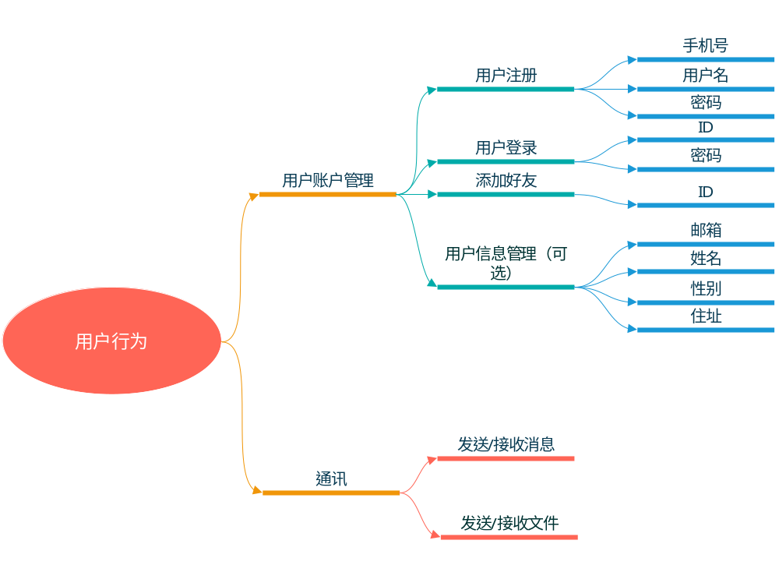（根据任务选题的要求，充分地分析和理解问题，明确用户要求做什么？完整性约束条件是什么？运行环境要求、图形操作界面要求等）
图表 1 用户行为

用户在使用程序时需要做的事情主要分为两部分：账户管理以及通讯。账户管理主要包括用户注册、用户登录、添加好友以及用户信息管理等四个部分。新用户注册时要设置合法的用户名和密码，并提供一个手机号用于接收可能的验证信息。注册完成后，系统会为该用户分配一个唯一的10位ID作为登陆账号，用户登录时需提供账号密码供服务端进行验证。登录成功后，用户可以选择添加更加详细的用户信息，如邮箱、姓名、性别、住址等。通讯方面用户行为相对较为简单，只需选择对应好友，而后使用消息的收发以及文件的传输等功能即可。
用户输入系统中的数据，无论是用户的个人信息还是发送的消息，都要求必须是标准unicode字符，不能包含特殊字符和其他不符合规定的字符。
系统运行在Windows环境下，要求基本的网络连接和足够的硬盘空间

- 系统主要功能设计
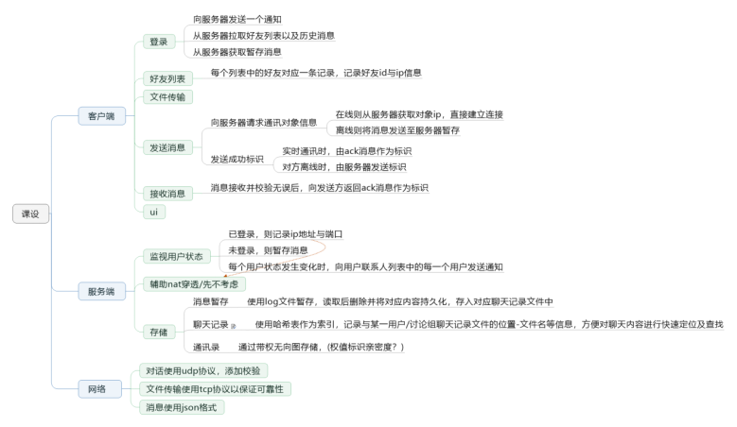
（根据需求分析来详细设计软件系统的主要功能模块，要求画出功能模块图，含子功能模块图，并给出详细文字描述）
图表 2 主要功能模块
- 登录：
登录/注册模块主要需要完成以下几个功能
  - 用户注册：
用户注册时，需要用户设置一个符合规则的用户名及密码，并且提供手机号用于接收验证消息。对密码使用SHA256算法加密后，将加密后的字符串及用户名、手机号通过HTTP请求上传至服务器，并获取服务器返回的用户ID
  - 用户登录：
用户登录时，用户输入账户ID及密码，对密码进行加密后，将ID与密码封
装成JSON格式发送至服务器，服务器校验后返回结果。
  - 获取好友列表以及历史消息：
登录验证成功之后，客户端程序需要向服务器分别发送两个GET请求，获取
用户离线期间收到的消息以及用户的好友列表，并将离线期间消息存入用户的。其中，好友列表包含好友的用户名、账号、登录状态、IP地址等信息；
- 消息传输：
主要包含以下几个功能
  - C/C端消息传输：
若消息接收对象在线，则通过RUDP协议与对方建立通讯信道，并进行消息的
发送和接收（RUDP，即Reliable UDP，可靠用户数据报协议，是一种在传输时延（latency）、传输成本（expense）、传输质量（quality）三个制约条件下找到一个平衡点，在保证传输时延低于TCP协议的情况下提供可靠数据传输）
  - C/S端消息传输：
若消息接收对象离线，则通过TCP协议将待传输的信息发送至服务器进行暂
存，因此时并不是实时通讯，对时延要求度低，因此可以简单使用TCP socket完成所需功能
服务端相对需要实现的功能较客户端更多更复杂
- 用户信息存储
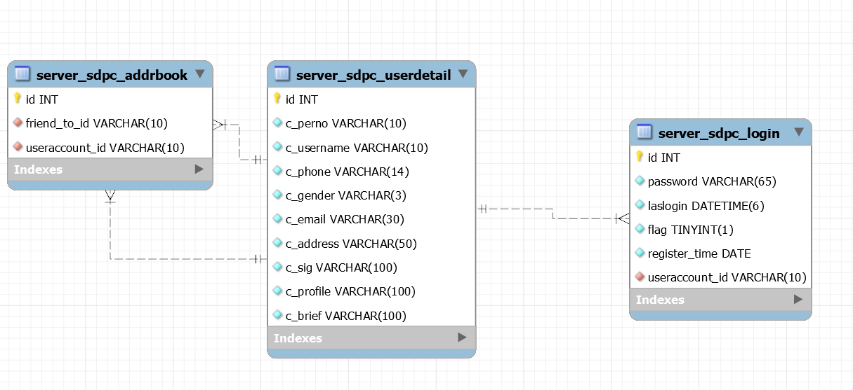
用户的注册信息和个人详细信息发送到服务端后，服务端要对接收到的数据进行解析和处理，分门别类将数据存储到数据库中。
图表 3 数据库关系表

- 用户登录状态/IP地址缓存：
用户在请求好友列表时，需要获取好友的登录状态以及IP地址，这就要求服务器将这些数据缓存并保持随时更新。因此，在服务端使用Redis（Remote Dictionary Server ，即远程字典服务，是一个开源的使用ANSI C语言编写、支持网络、可基于内存亦可持久化的日志型、Key-Value数据库）作为缓存，存储用户的登录状态以及已登录用户的IP地址信息。
  - 登录状态：
使用线性表进行存储，记录每个登录用户的账户ID，在Redis中使用List
结构。
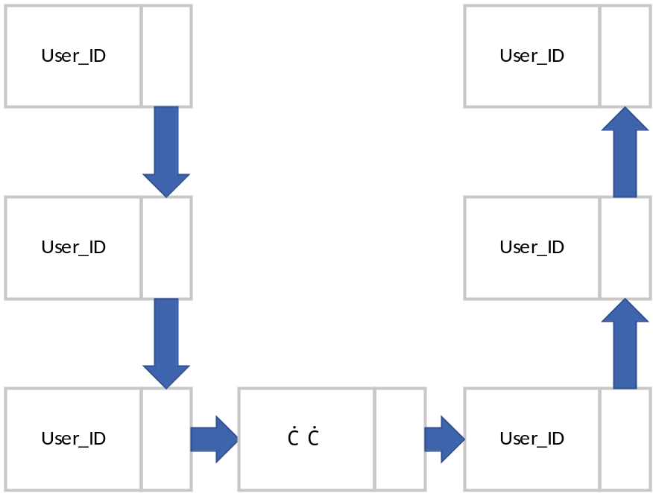

  - IP地址：
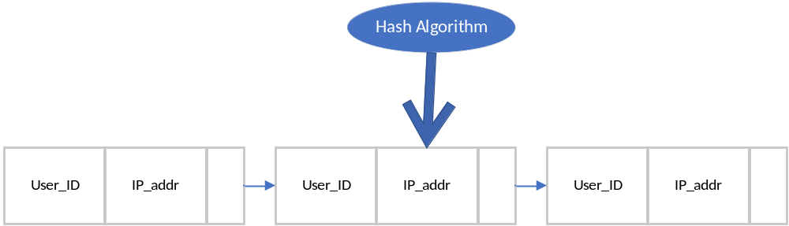使用哈希表进行存储，用户ID作为KEY，IP地址作为VALUE
- 离线消息缓存：
当一名用户向离线好友发送消息时，因为对方离线，无法建立点对点通信，因此
需要先将消息发送至服务器，由服务器进行暂存，待对方上线后再将消息推送给目标用户。
聊天信息需要按照时间、发送方、接收方等关键词进行分类、排序，且推送至用户后即可删除服务器端文件，若通过数据库存储则查询、删除、增加过程过于繁琐且资源消耗大，因此在服务端使用二进制文件存储聊天信息。服务端为每个用户建立一个文件夹用于存储有关信息，该用户与每个好友的聊天信息均存储在一个单独的二进制文件中。
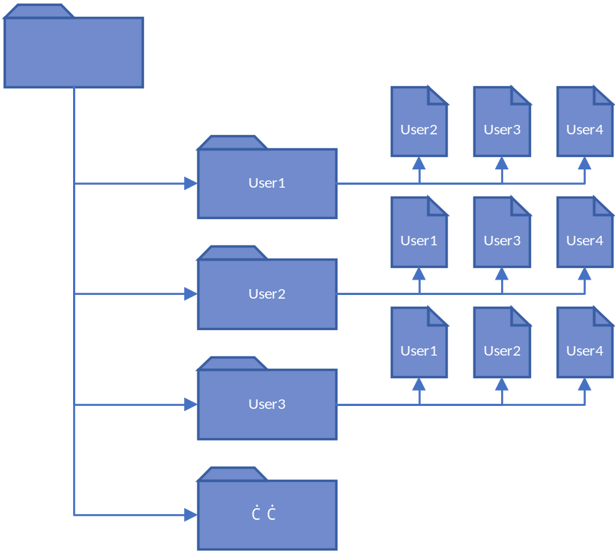

- 好友关系记录：
用户之间的好友关系是一个多对多关系，适合使用图作为存储结构，从服务端的
角度来看，好友关系图是一个稀疏图，因此使用邻接表法存储较为合适。
检索某个用户的好友列表时，只需要在邻接表中寻找到该用户的ID，获取其邻接表中的对象即可。为加快查找速度，用户ID使用哈希表存储。
在用户添加/删除好友时，实际上相当于在图中断开/添加两个节点之间的连线
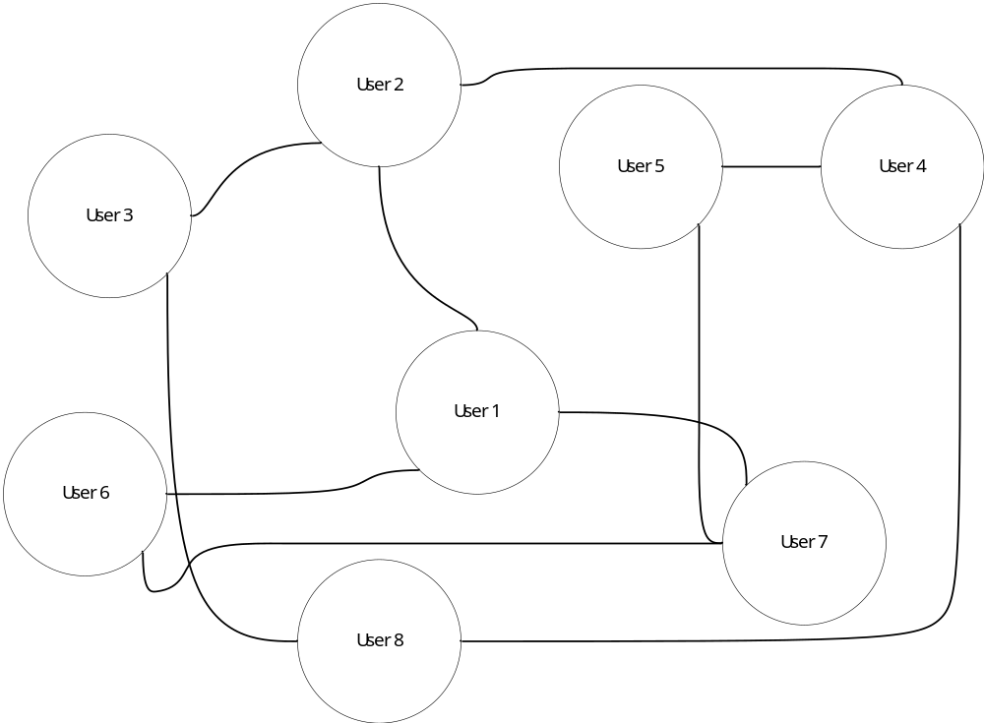
- 核心算法设计与分析
（根据软件功能设计，概述所用到的主要数据结构；用伪代码或程序流程图的形式来详细描述核心算法的功能及过程，并定性分析其时间、空间复杂度）
主要数据结构在第三部分已经有过介绍，再此不再赘述。
核心算法：
SHA1算法
伪代码：
İniyorlar variables:
h0:= 0x67452301
h1:= 0xEFCDAB89
h2:= 0x98BADCFE
h3:= 0x10325476
h4:= 0xC3D2E1F0
Pre-processing:
append the bit '1' to the message
append k bits '0', where k is the minimum number >= 0 such that the resulting message
length (in bits) is congruent to 448(mod 512)
append length of message (before pre-processing), in bits, as 64-bit big-endian integer
Process the message in successive 512-bit chunks:
break message into 512-bit chunks
for each chunk
break chunk into sixteen 32-bit big-endian words w[i], 0 ≤ i ≤ 15
Extend the sixteen 32-bit words into eighty 32-bit words:
for i from 16 to 79
w[i]:= (w[i-3] xor w[i-8] xor w[i-14] xor w[i-16]) leftrotate 1
Initialize hash value for this chunk:
a:= h0
b:= h1
c:= h2
d:= h3
e:= h4
Main loop:
for i from 0 to 79
if 0 ≤ i ≤ 19 then
f:= (b and c) or ((not b) and d)
k:= 0x5A827999
else if 20 ≤ i ≤ 39
f:= b xor c xor d
k:= 0x6ED9EBA1
else if 40 ≤ i ≤ 59
f:= (b and c) or (b and d) or(c and d)
k:= 0x8F1BBCDC
else if 60 ≤ i ≤ 79
f:= b xor c xor d
k:= 0xCA62C1D6
temp:= (a leftrotate 5) + f + e + k + w[i]
e:= d
d:= c
c:= b leftrotate 30
b:= a
a:= temp
Add this chunk's hash to result so far:
h0:= h0 + a
h1:= h1 + b
h2:= h2 + c
h3:= h3 + d
h4:= h4 + e
Produce the final hash value (big-endian):
digest = hash = h0 append h1 append h2 append h3 append h4
流程图：
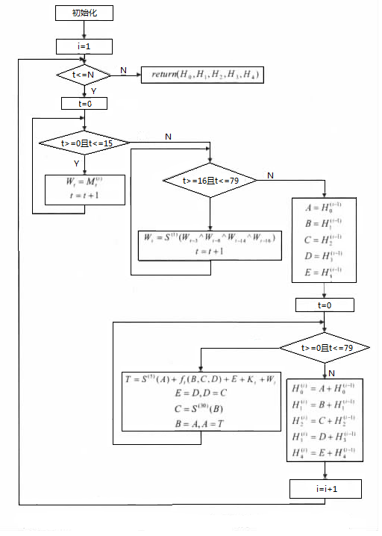
系统核心模块实现
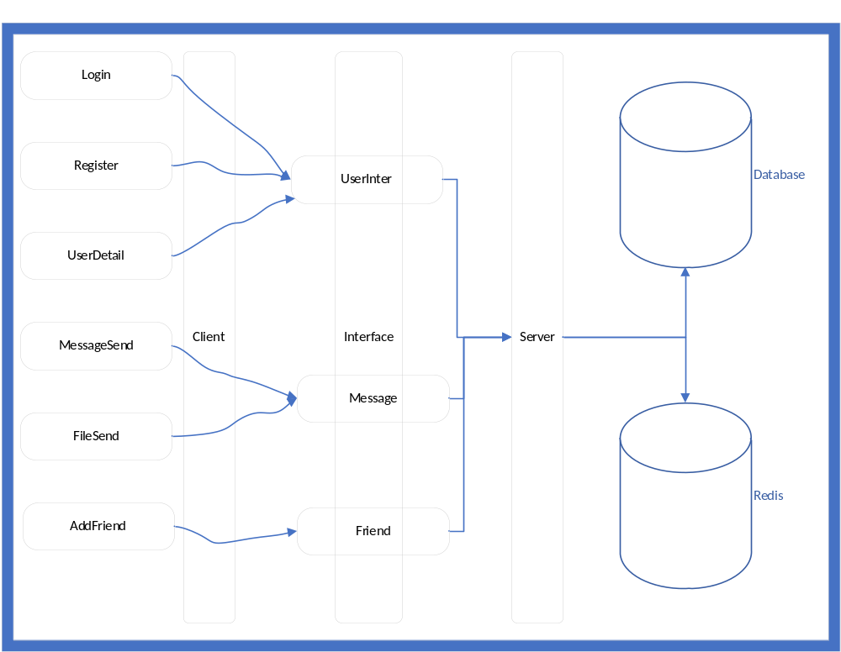（给出编程语言、开发环境及支撑软件、软件系统架构；给出主要数据结构的定义代码以及核心算法对应的关键函数定义代码，包括输入参数的含义、函数输出结果等；核心函数的实现代码段及注解等；主要功能界面截图及对应文字概述等）
编程语言：python/c/cpp
开发环境：Windows10 1909
支撑软件：PyCharm/CLion/Qt Designer
软件系统架构：

主要数据结构：
- 跳跃表
typedef struct zskiplistNode {
sds ele;
double score;
struct zskiplistNode *backward;
struct zskiplistLevel {
struct zskiplistNode *forward;
unsigned long span;
} level[];
} zskiplistNode;
typedef struct zskiplist {
struct zskiplistNode *header, *tail;
unsigned long length;
int level;
} zskiplist;
typedef struct zset {
dict *dict;
zskiplist *zsl;
} zset;
- 双端链表：
typedef struct listNode {
struct listNode *prev;
struct listNode *next;
void *value;
} listNode;
typedef struct listIter {
listNode *next;
int direction;
} listIter;
typedef struct list {
listNode *head;
listNode *tail;
void *(*dup)(void *ptr);
void (*free)(void *ptr);
int (*match)(void *ptr, void *key);
unsigned long len;
} list;
- 字典：
typedef struct dictEntry {
void *key;
union {
void *val;
uint64_t u64;
int64_t s64;
double d;
} v;
struct dictEntry *next;
} dictEntry;
typedef struct dictType {
uint64_t (*hashFunction)(const void *key);
void *(*keyDup)(void *privdata, const void *key);
void *(*valDup)(void *privdata, const void *obj);
int (*keyCompare)(void *privdata, const void *key1, const void *key2);
void (*keyDestructor)(void *privdata, void *key);
void (*valDestructor)(void *privdata, void *obj);
} dictType;
- 哈希表：
typedef struct dictht {
dictEntry **table;
unsigned long size;
unsigned long sizemask;
unsigned long used;
} dictht;
typedef struct dict {
dictType *type;
void *privdata;
dictht ht[2];
long rehashidx; unsigned long iterators; } dict;
typedef struct dictIterator {
dict *d;
long index;
int table, safe;
dictEntry *entry, *nextEntry;
long long fingerprint;
} dictIterator;

主要代码：
客户端：
- 用户登录函数，当用户点击登录按钮时触发。功能是获取用户输入的账户密码，
并将密码加密后发送至服务端进行校验。校验成功后向服务端发送请求，拉取用户好友列表及服务器暂存的消息。
def userLogin(self):
username = self.ui.useraccount.text()
self.username = username
password = self.ui.password.text()
msg = slots.UserLogin(username, password)
self.ui.notice.setText(msg)
sleep(2)
self.ui.notice.setText("")
if msg == 'ok':
ifexist = os.path.exists(str(username))
if not ifexist:
os.mkdir(str(username))
msg = slots.ReceiveMessage(self.username)
for i in msg:
mea = json.loads(i)
print(mea)
slots.StoreChat(username, mea['sender'], i)
self.friendList = slots.GetStatus(self.username)
print(self.friendList)
for user in self.friendList:
self.ui_main.listWidget.addItem(user[0])
self.ui_main.show()
self.ui.close()

- 发送消息函数：当用户点击对话框中“发送”按钮时触发，根据聊天对象登录状
态的不同选择不同的发送模式。
def SendMessage(sender, receiver, tar_addr, message):
message = json.dumps(
{'message': message, 'sender': sender, 'time': time.strftime("%Y-%m-%d %H:%M:%S", time.localtime())})
data = {'receiver': receiver, 'message': message}
log = json.dumps(data)
if tar_addr == '0.0.0.0':
res = requests.post(url=base_url + 'message/store', data=log)
res.encoding = 'utf-8'
resp = json.loads(res.text)
print(resp)
return resp['code'], message
else:
try:
s = socket.socket(socket.AF_INET, socket.SOCK_STREAM)
port = 9999
s.connect((tar_addr, port))
s.send(message.encode('utf-8'))
s.close()
return 'ok'
except Exception as e:
return -1, 'failed ' + str(e)
- 加载聊天记录函数：当用户完成登录认证，点击好友列表中的好友进行对话时触
发。
def chat(self):
item = self.ui_main.listWidget.currentItem()
self.ui_main.othername.setText(item.text())
self.ui_main.chatview.clear()
for i in self.friendList:
if self.ui_main.othername.text() == i[0]:
receive = i[1]
msg = slots.loadChat(self.username, receive)
for i in msg:
j = json.loads(i)
self.ui_main.chatview.addItem(item.text()+":"+j['message']+'['+j['time']+']')

服务端：
服务端使用Django框架，通过三层路由的方式解析客户端发送的请求并做出相应。路由结构如下图
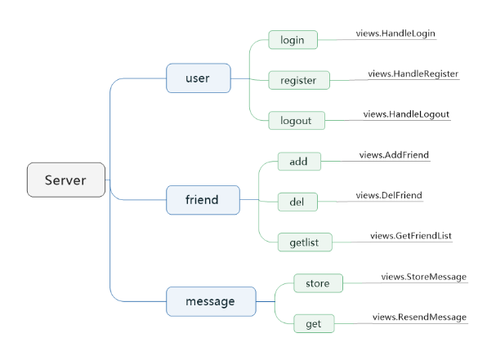
图表 4 服务端路由结构

- 用户登录状态类：
与Redis进行交互，提供查询、添加、删除等功能。当用户登录到系统中，可调
用UserOnline方法向Redis中添加对应用户的记录；当用户登出时，调用UserOffline方法，从Redis中删除对应用户记录；也可通过GetAllOnline方法获取所有在线用户的信息。
class UserStatus:
def __init__(self):
self.redis_link = redis.Redis(host='localhost', port=6379, decode_responses=True)
def UserOnline(self, useraccount):
try:
self.redis_link.sadd('useronline', useraccount)
return 'ok'
except Exception as e:
return 'failed '+str(e)
def UserOffline(self, useraccount):
try:
self.redis_link.srem('useronline', useraccount)
return 'ok'
except Exception as e:
return 'failed '+str(e)
def GetAllOnline(self):
try:
return self.redis_link.smembers('useronline')
except Exception as e:
return 'failed '+str(e)
- 用户IP地址类：
与Redis进行交互，当用户登录到系统中时，调用AddAddr方法向哈希表中添加
用户ID与IP地址的映射关系；当用户下线时，调用DelAddr方法删除对应的ID-IP键值对；也可通过GetAddr方法查询某一用户的IP地址。
class UserIpAddr:
def __init__(self):
self.redis_link = redis.Redis(host='localhost', port=6379, decode_responses=True)
def AddAddr(self, useraccount, ipaddr):
try:
self.redis_link.hset('userAddr', useraccount, ipaddr)
return 'ok', 0
except Exception as e:
return 'failed '+str(e), -300299
def GetAddr(self, useraccount):
try:
if self.redis_link.hexists('userAddr', useraccount):
target_addr = self.redis_link.hget('userAddr', useraccount)
else:
target_addr = '0.0.0.0'
return 'ok', 0, target_addr
except Exception as e:
return 'failed ' + str(e), -300299
def DelAddr(self, useraccount):
try:
self.redis_link.hdel('userAddr', useraccount)
return 'ok', 0
except Exception as e:
return 'failed '+str(e), -300299

- 用户登录函数：
传入参数param为字典类型，包含用户ID和用户密码两个信息。函数从数据库中获取对应用户的密码，与传入密码进行比较并返回结果。
def UserLogin(param):
try:
check = SDPC_login.objects.get(useraccount=param['useraccount'])
if param['password'] == check.password:
check.flag = True
check.save()
ife = os.path.exists('E:\Py workshop\SDP1server\\'+str(param['useraccount']))
if not ife:
os.mkdir('E:\Py workshop\SDP1server\\'+str(param['useraccount']))
return 'ok', 0
else:
return 'wrong pass', -1
except exceptions.ObjectDoesNotExist:
return 'no such user', -2
except Exception as e:
return 'error:'+str(e), -300299
- 用户注册函数：
用户注册实际上分为三个步骤。第一步通过固定规则计算出用户的唯一身份标
识，即用户ID；第二、三步分别向两张数据库表中添加用户的登录信息和基本信息。其中，用户ID通过用户提交注册申请时的时间戳减去一个固定值计算得到，保证了其唯一性。AddUser函数将向UserDetail表中添加一条记录，AddLogUser函数将向用户登录信息表中添加一条记录。两张表通过c_perno字段（即用户ID）以外键的形式连接。
def AddUser(paramt):
newUser = {'c_perno': AccountCalc(), 'c_username': paramt['username'], 'c_phone': paramt['phone']}
User = SDPC_userdetail(**newUser)
try:
User.save()
return User, newUser['c_perno']
except Exception as e:
return "failed " + str(e)
def AddLogUser(paramt):
newLogUser = {'password': paramt['password'], 'flag': 1,
'register_time': time.strftime("%Y-%m-%d", time.localtime()),
'useraccount': paramt['useraccount']}
User = SDPC_login(**newLogUser)
try:
User.save()
os.mkdir('E:\Py workshop\SDP1server\\'+str(paramt['useraccount'].c_perno))
return "注册成功！", 0
except Exception as e:
return "注册失败！" + str(e), 300299
def AccountCalc():
u_id = int(time.time()) - id_base
return u_id
- 添加好友函数：
添加好友的过程实际上就是在两个节点之间添加一条连接线，反应到数据库中即
在数据表里添加一条记录，包含建立了好友关系的两个用户信息。
def Connect(param):
relation = {}
relation_rev = {}
try:
check = SDPC_addrbook.objects.filter(useraccount=param['useraccount']).filter(friend_to=param['targetaccount'])
if check.exists():
return 'already friend', 0
else:
self = SDPC_userdetail.objects.get(c_perno=param['useraccount'])
target = SDPC_userdetail.objects.get(c_perno=param['targetaccount'])
relation['useraccount'] = self
relation['friend_to'] = target
relation_rev['useraccount'] = target
relation_rev['friend_to'] = self
rel = SDPC_addrbook(**relation)
rel_rev = SDPC_addrbook(**relation_rev)
rel.save()
rel_rev.save()
return 'ok', 0
except SDPC_userdetail.DoesNotExist:
return 'no such user', -1
except Exception as e:
return 'failed ' + str(e), -300299
- 读取好友列表函数：
读取好友列表涉及三个主要过程：从图中检索与指定节点直接相连的所有节点信息；从数据库中获取用户的用户名等信息；从Redis中获取用户的登录状态以及IP地址等信息。
def GetList(param):
resp = []
u = UserIpAddr()
s = UserStatus()
status = s.GetAllOnline()
try:
res = SDPC_addrbook.objects.filter(useraccount=param)
for rel in res:
addr = u.GetAddr(rel.friend_to.c_perno)
if rel.friend_to.c_perno in status:
user_s = 1
else:
user_s = 0
resp.append((rel.friend_to.c_username, rel.friend_to.c_perno, '0.0.0.0', user_s))
return 'ok', 0, resp
except Exception as e:
return 'failed ' + str(e), -300299, []

- 调试分析记录
（软件开发调试过程中遇到的问题及解决过程；核心算法的运行时间和所需内存空间的量化测定；符合实际情况的数据测试，算法及功能的改进设想等）

- 运行结果与分析
（要有多组正确的实际测试数据，并给出相应运行结果截图，并对多组结果进行比较分析）
- 教师指导建议及解决记录
（概述任课教师在开题检查、中期检查和软件验收环节中对课程任务的指导建议及各自所采取的相应解决措施和效果等）
  - 开题、中期检查
    - 开题指导建议：
      - 增加程序中使用的数据结构的比例。
      - 使用更加高效的查找算法。
      - 简化用户操作流程。
    - 解决措施：
      - 减少封装好的数据类型使用比例，通过自定义数据结构的方式实现所需功能。
      - 优化数据存储格式，减少查找算法所需时间。
      - 将功能模块进一步细分，将规模较大的函数尽可能解耦，以期简化用户操作流程，减少单一函数在程序运行过程中的负载。
      - 对服务端路由结构进行优化，通过功能的细分减少单个模块的负载。
    - 解决效果：
      - 使用自定义数据结构后能更加方便的进行本地文件的读写等操作。
      - 删除相关数据存储中的冗余字段后，大大节约了存储空间，减少了数据操作所需要的时间。
      - 程序负载能力提高，可承受的峰值压力有明显增强。
  - 软件验收
    - 建议：
      - 进一步美化用户界面UI，增强程序的美观度。
      - 改善程序的存储结构，合理安排本地文件存储空间。
- 总结（收获与体会）
（如实撰写课程任务完成过程的收获和体会以及遇到问题的思考、程序调试能力的培养提升等相关内容；要求不少于500字，严禁雷同）
- 工程设计的合理性：
在程序初期的设计过程中我所设计的一部分模块，在后续的编程实践中被证明是不合理的，不仅没能发挥应有的作用，而且还会拖慢程序的运行速度，降低程序的稳定性。通过本次课程设计与实践，我对工程设计的指导思想有了一个新的认识，即在设计的初期阶段不必要求面面俱到，先构思一个大体的框架，再根据实践过程中发现的问题和新的需求对初期设计进行迭代，可以避免设计时构思不充分，后期需要再返工的问题。
- 单元测试与集成测试：
程序框架基本完成后，我对程序功能进行了一系列的测试，测试结果不尽如人意，很多功能存在一些BUG导致无法正常运行。通过查阅资料发现，在程序测试时，首先应该进行的是单元测试（unit testing），即对软件中的最小可测试单元进行测试和验证，将独立单元剥离出来，在与其他部分相隔离的情况下进行功能验证。单元测试的目的就是为了保证一个程序模块的行为符合所设计的测试用例，最大程度保证在程序运行时，该模块的行为依然是正确的。
- 遇到问题：
在编写服务端用户状态登记部分时，最初的设计是通过在内存中开辟一块地址空间用于存储数据结构，但由于内存管理的不合理，导致在程序运行过程中时常会因内存溢出导致程序崩溃。通过查阅资料发现，实际上服务端的内存数据库有成熟的解决方案（Redis）。在编写程序时，对已有可靠方案的模块不需要投入过多精力去研究，应将主要精力放在程序逻辑的实现上。

指不包括特殊字符且符合规定长度，用户名限制在1-10位，密码限制在6-18位
原定设计使用二进制文件作为数据缓存，但一方面从硬盘中读取速度远不如直接从内存中读取，另一方面频繁的读写操作对硬盘寿命影响较大，因此综合考虑，使用内存数据库Redis存储相关信息。
原定方案使用哈希表存储聊天信息，以用户ID作为key，文件路径作为value进行存储。但在实际应用中发现，原方案并不能减少检索过程所需的时间，故作废。

